试 验 报 告

试验名称：安全带固定点试验

主检： | 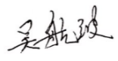 | 日期： | 2021年11月10日
审核： |  | 日期： | 年月日
批准： |  | 日期： | 年月日



北京光华荣昌汽车部件有限公司实验室

声 明

⑴ 报告无实验室“检测专用章”章无效。
⑵ 报告无主检、审核、批准人签字无效。
⑶ 报告涂改无效。
⑷ 复制报告未重新加盖“检测专用章”章无效。
⑸ 对检测报告若有异议，请收到报告后15个工作日内通知实验室。
⑹ 送样检测仅对样品负责。
⑺ 电子版报告无安全密码无效。

试验单位：北京光华荣昌汽车部件有限公司实验室
地 址：北京市昌平区流村镇工业园区
电 话： (010) 60793358-5711 邮 编：102200

样品名称 | 驾驶员座椅总成（减震） | 车 型 | 轻卡减震
样品件号 | 6800010HH26-C00 | 样品数量 | 1件
委托单位 | 座椅工程部 | 生产单位 | /
送样者及其 联系方式 | 张磊  电话：18856471662 | 送样日期 | 2021年11月9日
试验地点 | 北京光华荣昌汽车部件有限公司实验室 | 试验日期 | 2021年11月10日
试验项目 | 安全带固定点试验
试验标准 | 试验申请单
样品状态 | 试制品
试验结果 | 经检验所送样品所检验项目不符合要求
备 注

一、试验条件
试验时间： | 2021年11月10日—2021年11月10日
试验地点： | 北京光华荣昌汽车部件有限公司实验室
试验人员： | 吴航波
环境温/湿度： | 温度：23℃；湿度：52 %
二、试验仪器设备
序号 | 设备名称 | 设备编号 | 规格型号 | 厂家 | 精度 | 有效期
1 | 六通道座椅强度试验机 | Q-008 | QXII-CFY-06 | 长春市齐祥科技有限责任公司 | 5‰ | 2022年8月21日
三、试验方法及评价标准
1、试验方法
1．同—组座椅的全部安全带固定点应同时进行试验。
2．沿平行于车辆纵向中心平面并与水平线成向上10°±5°的方向施加载荷。
3.如果安全带固定点在座椅上，应同时对上模块施加 9500N，下模块同时施加 9000N。
4.先施加总载荷10%(误差±30%)的预加载,然后增加载荷至总载荷。
5.在 60s内加载至规定值,并保持0.5s。
2、评价标准
1.试验后座椅骨架、座椅固定装置、调节装置、移位折叠装置以及锁止装置均不应失效，且在试验过程中，座椅的锁紧装置不得松脱。
四、标准偏离
1、标准偏离
无
五、试验结果
1、试验结果
样品名称 | 结果（MM）
驾驶员座椅总成（减震）

2、结果照片
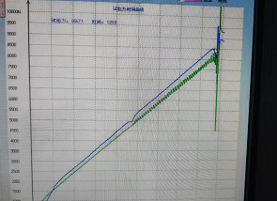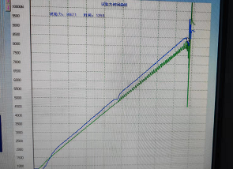
上人体模块力值达到8500N 下人体模块力值达到8200N

3、试验结论
不合格
备注: 合格: 达到要求; 不合格: 未达到要求; 不评价:未提供评价标准:
六、试验照片
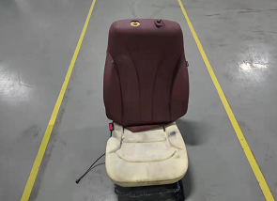
来样照片
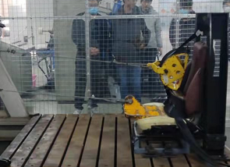
试验中
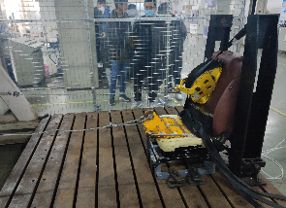 | 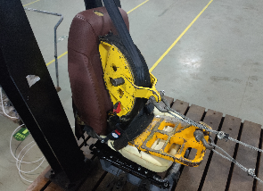
试验前 | 试验后
附录：样品情况表
项 目 | 样品情况
车辆名称、型号、商标 | 轻卡减震
车辆类型 | /
车辆生产厂 | /
样品名称 | 驾驶员座椅总成（减震）
规格型号 | 6800010HH26-C00
结构 | /
材料名称 | /
正面颜色 | /
**报告结束**

